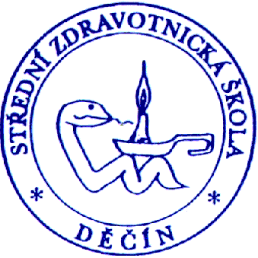
STŘEDNÍ ZDRAVOTNICKÁ ŠKOLA, DĚČÍN
NABÍDKA KURZŮ PRO ROK 2022 / 2023

NEAKREDITOVANÉ PROGRAMY:

A1 - Základy v poskytování první pomoci - M
Kurz je zaměřen na získání základních vědomostí a praktických dovedností v oblasti laické první pomoci. Obsahem je seznámení se se základním rozdělením ran a zlomenin, ukázkou jejich ošetření. Součástí kurzu je i nácvik umělého dýchání a masáže srdce.
Určeno pro ZŠ 2 hodiny
Termín: průběžně Cena: 50,-Kč
A2 - Základy v poskytování první pomoci – U
Kurz je zaměřen na praktický výcvik v poskytování laické první pomoci. Obsahem je zhodnocení situace, nácvik ošetření různých druhů ran a zlomenin a zaškolení v kardiopulmonální resuscitaci.
Určeno pro SŠ a veřejnost 4 hodiny
Termín: průběžně Cena: 100,-Kč/žák, 200,-Kč/ostatní
A3 - UDĚLEJ TO PRO SEBE
Edukační program pro střední školy. Cílem projektu je poskytnout dívkám a ženám dostatek informací a naučit je metodě samovyšetřování prsů.
Určeno pro SŠ 1 hodina
Termín: průběžně Cena: zdarma

PROGRAMY AKREDITOVANÉ MPSV:

B1 - KVALIFIKAČNÍ KURZ PRO PRACOVNÍKY V SOCIÁLNÍCH SLUŽBÁCH
Obsah kurzu splňuje požadavky na odbornou způsobilost k výkonu povolání pracovníka v sociálních službách. Je zaměřen na vykonávání prací spojených s přímou obslužnou péči a pečovatelskou činností o osoby se sníženou soběstačností způsobenou věkem, chronickým onemocněním nebo zdravotním postižením
Určeno pro pracovníky v sociálních službách a veřejnost 157 hodin

Termín zahájení: 14.říjen 2022
květen 2023 (termín bude upřesněn)
Cena: 7 900,-Kč
B2 - Prevence syndromu vyhoření
Absolvent prohloubí své informace v prevenci syndromu vyhoření (příčiny, příznaky, prevence)
Určeno pro pracovníky v sociálních službách a veřejnost 6 hodin
Termín: průběžně Cena 600,-Kč

DALŠÍ ZDRAVOTNICKÉ A SOCIÁLNÍ VZDĚLÁVACÍ PROGRAMY PODLE POŽADAVKŮ OBJEDNATELE

MÍSTO KONÁNÍ KURZŮ

- Střední zdravotnická škola, Děčín, Čsl. mládeže 5/9, 405 02 Děčín
- Tel. 412 709 351

OBJEDNÁVKA ÚČASTI

- Zasláním přihlášky na školu poštou
- Zasláním přihlášky e-mailem na adresu szsdecin@szsdecin.cz

Přihlášky jsou na www stránce: www.szsdecin.cz , odkaz centrum vzdělávání, kde najdete další informace.

KONTAKT

- Vedoucí vzdělávacího centra C+: Mgr. Ivana Lišková, PhDr. Pavla Turková
- Koordinátoři vzdělávacího centra C+: Mgr. Ivana Lišková, PhDr. Pavla Turková

